Supplementary information

Hotspot Survey Sites Data Profiles and Survey Areas

1. Užava
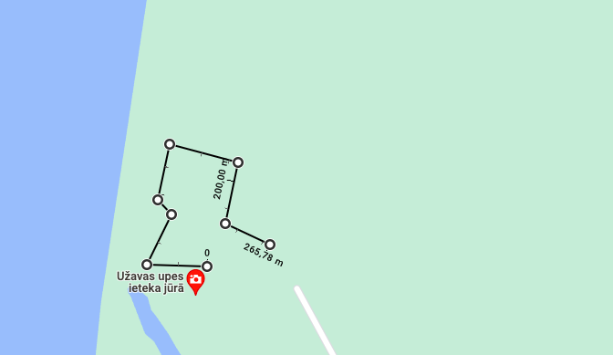

Data 2021

Data 2022 / 2023

2. Pavilosta
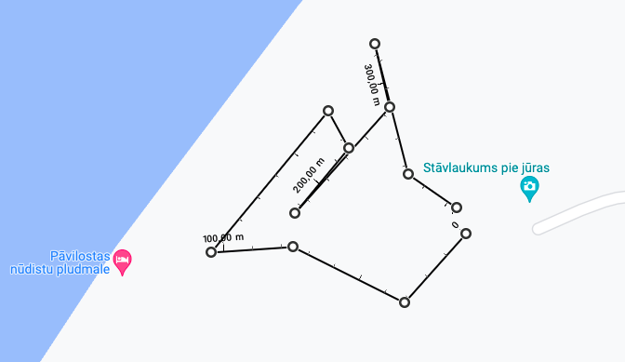

Data 2021

Data 2022 / 2023
 | Pavilosta
Total 2021 | 5
Total 2022 | 3
 | DEP | NO | UN
Plastic | 0 | 0 | 0
<0,5
0,5
>0,5
Glass | 0 | 1 | 0
<0,5
0,5
>0,5 |  | 1
Alluminium | 2 | 0 | 0
<0,5 | 2
0,5
>0,5
2022 type | 2 | 1 | 0

3. Pape
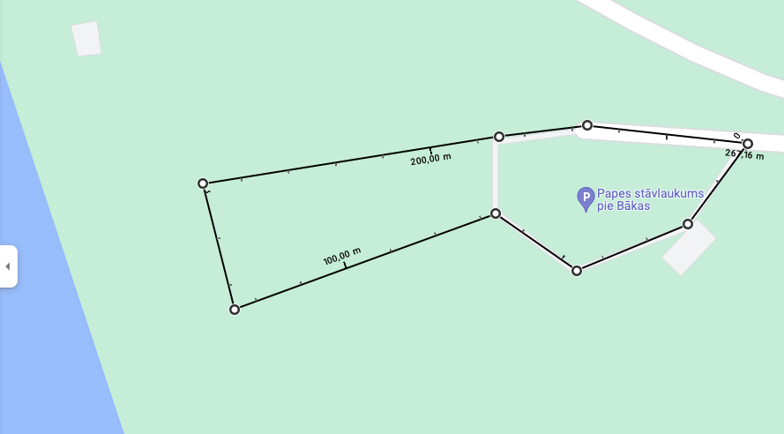

Data 2021

Data 2022 / 2023

4. Liepaja Karosta

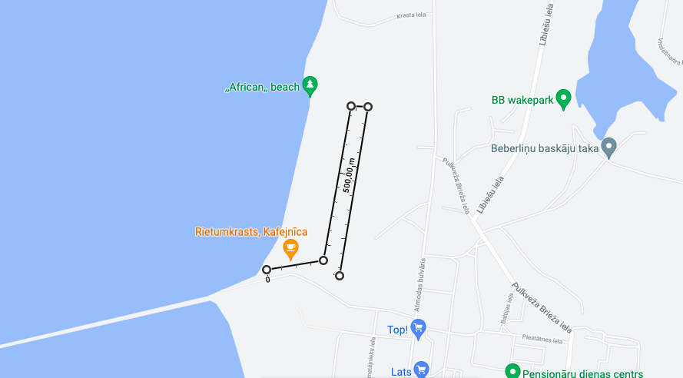

Data 2021

Data 2022 / 2023
5. Zvejniekciems
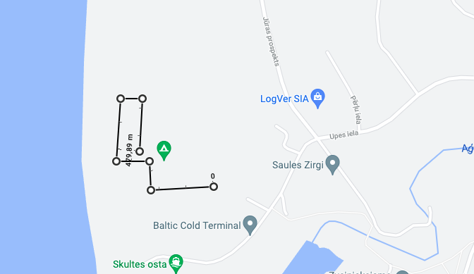

Data 2021

Data 2022 / 2023

6. Salacgriva
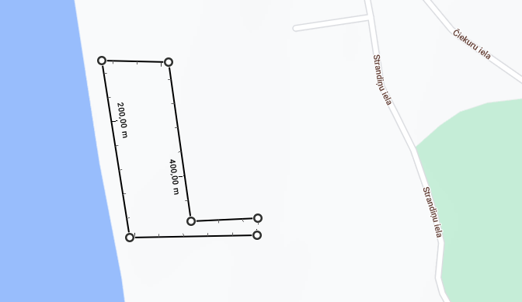

Data 2021

Data 2022 / 2023

7. Lilaste
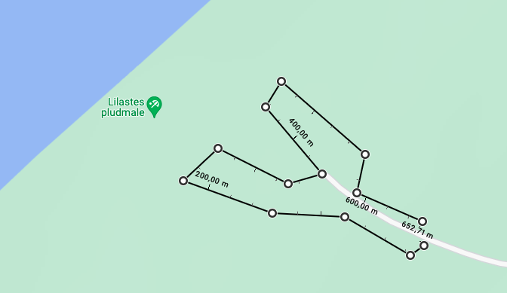

Data 2021

Data 2022 / 2023
 | Lilaste
Total 2021 | 6
Total 2022 | 2
 | DEP | NO | UN
Plastic | 0 | 1 | 0
<0,5
0,5
>0,5 |  | 1
Glass | 0 | 1 | 0
<0,5
0,5
>0,5 |  | 1
Alluminium | 0 | 0 | 0
<0,5
0,5
>0,5
2022 type | 0 | 2 | 0
8. Daugavgriva
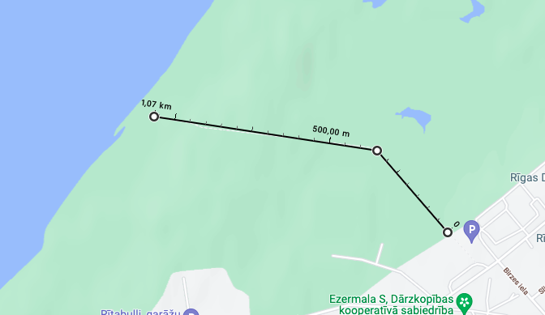

Data 2021

Data 2022 / 2023
 | Daugavgriva
Total 2021 | 71
Total 2022 | 36
 | DEP | NO | UN
Plastic | 0 | 4 | 14
<0,5
0,5 |  | 1 | 5
>0,5 |  | 3 | 9
Glass | 1 | 9 | 2
<0,5 |  | 5
0,5 | 1 |  | 2
>0,5 |  | 4
Alluminium | 2 | 2 | 2
<0,5 | 1 |  | 1
0,5 | 1 | 1 | 1
>0,5 |  | 1
2022 type | 3 | 15 | 18
9. Vakarbulli
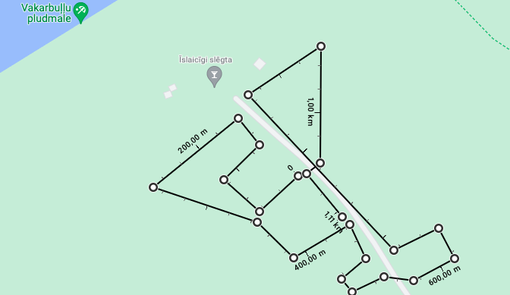

Data 2021

Data 2022 / 2023

10 Vitrupe 1
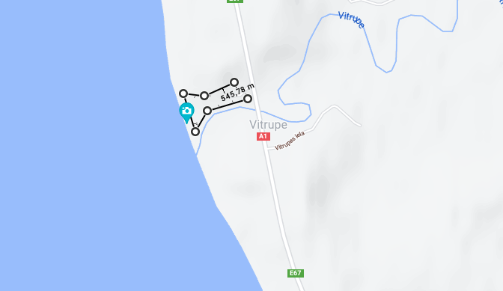

Data 2021

Data 2022 / 2023
 | Vitrupe 1
Total 2021 | 19
Total 2022 | 22
 | DEP | NO | UN
Plastic | 0 | 2 | 5
<0,5
0,5 |  | 1 | 2
>0,5 |  | 1 | 3
Glass | 5 | 4 | 3
<0,5 |  | 2
0,5 | 5 | 1 | 3
>0,5 |  | 1
Alluminium | 1 | 2 | 0
<0,5 | 1
0,5 |  | 2
>0,5
2022 type | 6 | 8 | 8

11. Vitrupe 2
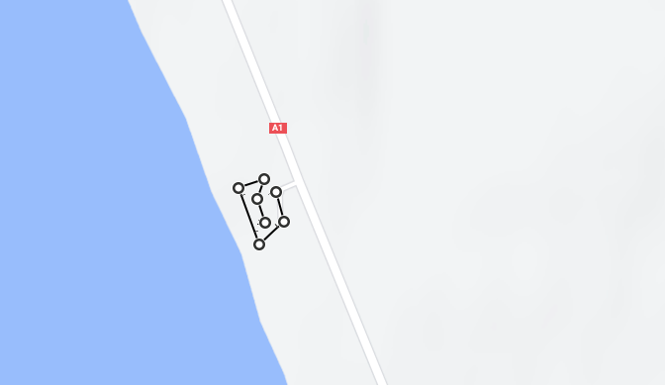

Data 2021

Data 2022 / 2023

12. Vitrupe 3
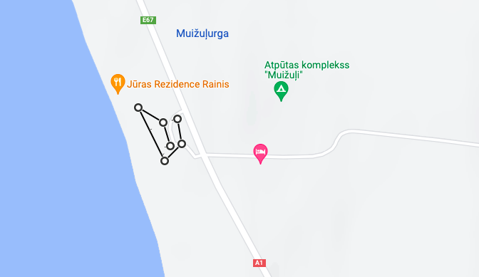

Data 2021

Data 2022 / 2023

13. Kolka
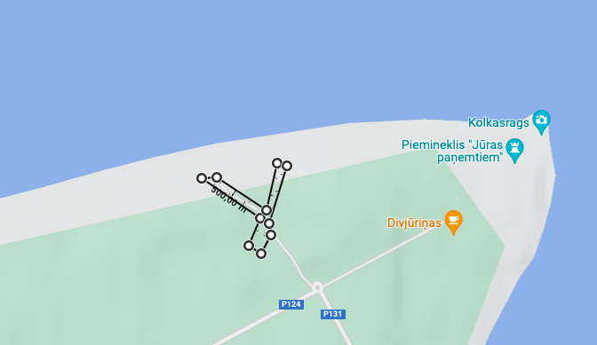

Data 2021

Data 2022 / 2023
14. Roja
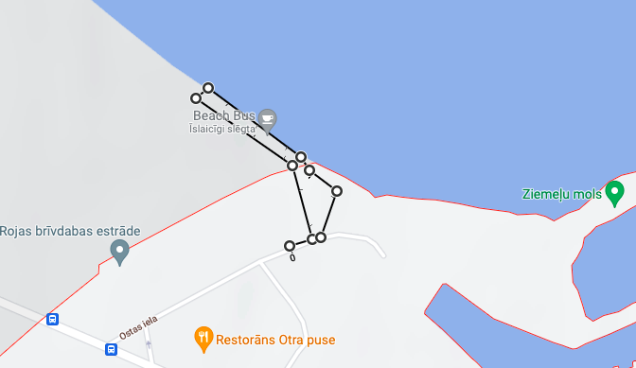

Data 2021

Data 2022 / 2023

15. Mersrags
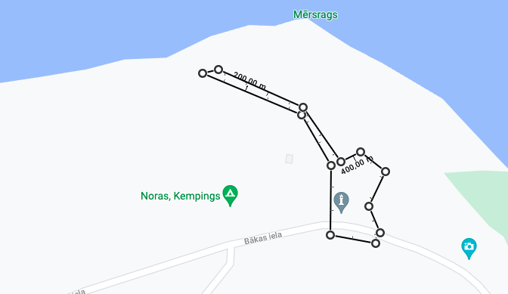

Data 2021

Data 2022 / 2023

16. Abragciems
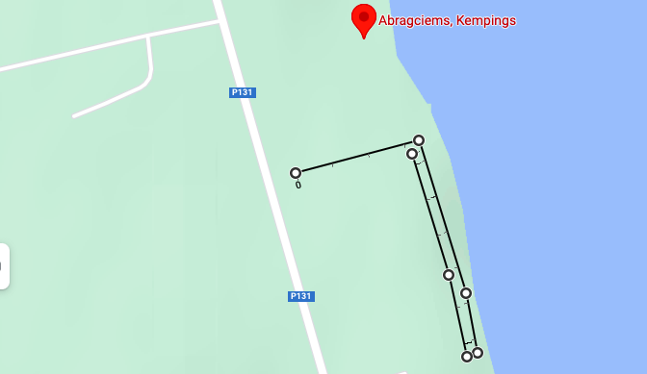

Data 2021

Data 2022 / 2023

17 Lielupe, Jūrmala
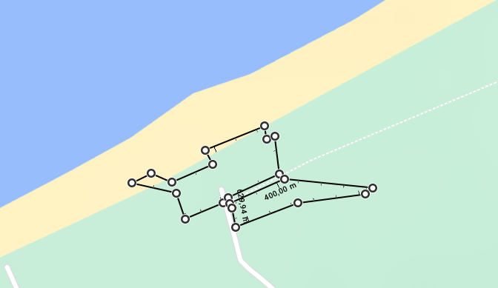

Data 2021

Data 2022 / 2023

